**主题：通货膨胀与投资陷阱**

**爬楼密码：刀光剑影**

**第一部分：通货膨胀**

**1. 什么是通货膨胀？**

举个例子。假设整个中国市场上只有 100 个西瓜，同时市场上

流通着1000 元人民币，每个西瓜价值10元。第二年央行多印了1000

元人民币，等于流通着 2000 元人民币，但是生产力提高地没有那么

快，只生产了 150 个西瓜，每个西瓜就变成了 13 元一个

通货膨胀的意思就是流通的货币过多，超过经济运行的需求，导

致钱不值钱，钱的购买力下降了，相应地物价就上涨了。

**知识点：通货膨胀的意思就是货币的增长速度快过商品增长速**

**度。**

**2.为什么会发生通货膨胀？**

最直接的原因就是钱印多了，这在信用货币时代是无法避免的。

政府通常会为了弥补财政赤字，或刺激经济增长（如 2008 年四万亿

刺激计划），或平衡汇率（例如中国的输入型通货膨胀）等原因增发

货币。

所有的经济体都希望看到一定程度的通胀，接近充分的就业，稳

定的增长。许多经济学家也认为，温和良性的通货膨胀有利于经济的

发展。

以美国为例，从未发生过恶性通胀，但从 1800 年以来美元已经

贬值了 95%。今天的 1 美元，相当于当年的 5 美分。我们要承认通货膨胀，这是我们没有办法去控制决定的，我们无法逃避，只能直面

这个现实。

**3. 通货膨胀的影响？**

先讲一点基础知识，大家课后可以回顾一下。

首先，是 CPI 的概念。

CPI 就是消费者物价指数(ConsumerPriceIndex)，是选取一篮

子消费品和劳务，以它们在消费者支出中的比重为权数来衡量的市场

价格变动率，主要反映消费者支付商品和劳务的价格变化情况。翻译

成人话就是，用一些商品价格的变动率来反映整体的物价变化情况。

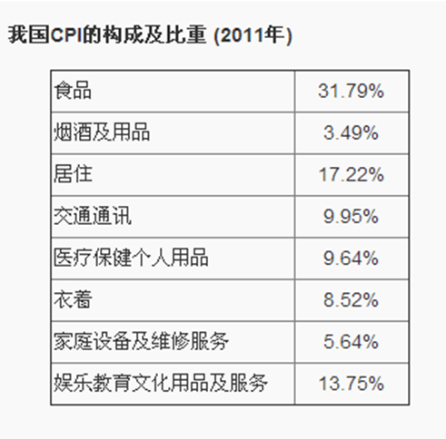

这是 CPI 的构成和比重，俗称 8 大类。

CPI 中食品的比重比较大，占了约 1/3，所以有的时候猪肉涨价，

老百姓就会感觉物价上涨明显。

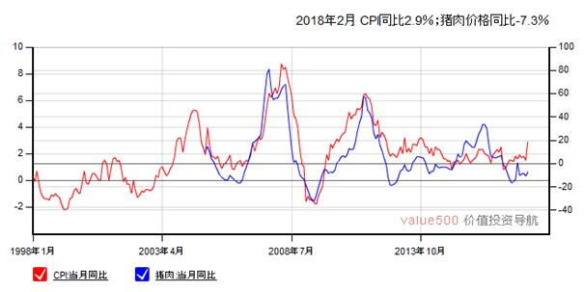

这是最近20年的通胀率和猪肉涨幅，可以看到猪肉的涨幅和CPI

的涨幅基本同步，所以食品在 CPI 中的影响非常明显。

但是注意：居住中不包含住房！所以，国内的房价猛涨，但是

CPI 却没有这么大的涨幅，至于为什么不包含，我也不知道，这事得

问统计局。

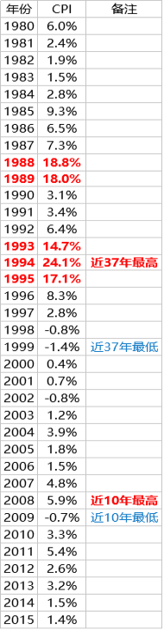

这是从 1980 年起的 CPI 统计数据，标红的是恶性通胀时期，大家感受下。

说完基础知识，我们接着说通货膨胀。

通货膨胀最直接的影响就是财富的缩水，CPI 每年上涨 5%，相

当于你的财富每年缩水 5%。举个例子，今年有 1 万，通胀率 5%，

到明年就变成了 10000*（1-5%）=9500 元，直接少了 500 元。钱

还是 1 万，数额没有变化，但购买力已经只有 9500 元了。

有人可能会说，我把钱存银行，还有利息呢，嗯，现在一年期银

行定存利率是 1.75%。1 万元存 1 年，通胀率 5%，第二年是多少钱呢？ 10000*（1+1.75%）=10175 元，但实际的购买力=10175*

（1-5%）=9675 元。

**大家就不要做数学题了，重点理解通胀的意思，通胀率 5%，相**

**当于每年亏损 5%**

就像今天的晨读文章说的一样：小时候万元户是土豪大户。现在

1 万块，也就够看一场王菲的演唱会。通货膨胀是财富的隐形杀手，

这句话一点都没错。

**4. 我们怎么办？**

何以解忧，唯有抱富，何以抱富，唯有投资！

一夜暴富大概率不可能，但是抱富还是可以的，我们的目标是保

持财富的稳步增长。

第一部分啰啰嗦嗦讲了一大堆，其实就是告诉你：**在这个通胀的**

**年代，唯有投资才能拯救自己的财富。**

**第二部分：投资陷阱**

听完通货膨胀，大家可能会想，不能让通胀吞噬我的财富，我要

赶紧投资。内心抑制不住的冲动有木有？有句话不知你听过没有，叫

做：**不投资是等死，乱投资呢，找死！**

**1.要投资，但不能乱投资**

投资的第一步是什么呢？巴菲特说过两句话，我也送给大家。第

一、不要亏损，第二，永远记住第一条。

我们理财投资是为了养鹅，如果你已经有鹅了，第一件事就是不

要让你的鹅变瘦甚至死去。很多人把投资看成是赌博，希望搏一把，

然后就一夜暴富！但事实的真相是，从来没有一夜暴富，那些期望一

夜暴富的人很容易都会遇到投资骗局，真是一夜回到解放前！

金融行业离钱最近，但是金融骗局也层出不穷。e 租宝，善心汇，MMM 平台，还有任务卡中提到的 IGFOX，以及最近一段时间被定性为非法集资的 ICO，最近暴雷的钱钱宝网等等，真是层出不穷。

说起 MMM 平台，还真的是一个奇葩的存在。MMM 的本质是一个典型的庞氏骗局，通过高额回报来吸引投资者，并用发展下线的方式来支付前面的投资者。当没有新人加入，或者加入的新人不够支撑之前的人的利润时，这个游戏就玩不下了，崩盘是迟早的事。

崩盘了怎么办呢？它有一招很奇葩但很有效的模式——重启。重启是什么意思呢？就是这个系统玩不转了，我们宣布系统要重启，如果你还想要拿回你原来的钱，那你要再往里面投新的钱。重启的实质，就是继续骗钱。

如果是你，你会不会再投钱进去？（某同学说：这不是耍流氓吗?）比耍流氓恶心百倍千倍。

有人会继续投入，其中有两个心理在起作用。

一是侥幸心理。万一我能拿回来呢？要不试试。

二是无法舍弃沉没成本。我已经投了这么多钱了，如果不试试，

那原来投入的钱都拿不回来了。

侥幸心理大家都懂，我来解释一下沉没成本。沉没成本是指已经

发生且不可收回的支出，无论现在或未来做什么决策，都无法改变的

成本。（注意：是无法改变的成本。）那些骗子就是利用这些人的心

理反复地重启，反复地骗钱。

执着于沉没成本是投资决策中一个非常严重的干扰心理。

比如：很多人买了一只烂股，然后被套了，不甘心损失，就不断

地补仓，结果越套越深。就比如最近的乐视网吧。不得不感慨一下，A 股真是一个培养韭菜的好地方，韭菜割了一茬又一茬。在这样的市场做投资，有这样的对手真的是非常幸福，市场越无效，价值投资能获取的利润越大。

再比如：很多人发现买了错误的保险，也是这个心理，已经交了

这么多钱，退保就要赔好多呢！可是不退，后面几十年还得继续交，更恶心。

**2.如何防范投资骗局**

**第一、弄清楚每一个投资背后的原理，你赚的是谁的钱？**

大家要去想一想，我投资的项目，到底靠什么赚钱的呢？赚的是

谁的钱？一个产品，一个公司，不是靠优质的产品和周到的服务来赚取利润，而是通过不断发展下线来赚取利润，大家觉得靠谱吗？

还是拿刚刚通货膨胀说过的西瓜举例。我们分析一个西瓜的价值

的时候，靠的是分析今年西瓜的产量，往年西瓜的销量，今年的天气等等客观因素去估值。那么西瓜公司赚钱靠的是自己的西瓜皮薄多汁，香甜可口。

但是有一个西瓜公司，它没有西瓜，只有西瓜皮！他先是鼓吹他

的西瓜皮特别好吃，然后只有会员才能吃，不仅能吃，还能卖，并且

可以赚很多钱。然后每找一个人来做会员，就能得到一笔钱，也就是

俗称的拉下线。但是实际上这个西瓜皮根本就一文不值。我说西瓜皮

大家知道一文不值，但是换到生活中，大家就可能辨别不了了。

庞氏骗局更过分一点，就是连西瓜皮都没有，就是假装有一个西

瓜皮，只要你来入会，就有了这个很赚钱的西瓜皮。

说个题外话哈，我个人其实是把传销，直销，都当成骗局的，差

异无非是：直销确实有个西瓜，但是卖出了金子的价格，法律还允许这么卖。一个东西，你要支付超过它本身价值的好几倍，然后完全只

能靠发展下线来得到回报，不是传销就是骗子。请大家谨记。

**第二、我们要先学习再投资。**

投资并不简单，并不是随随便便就可以赚钱的。前面第一点，我

们讲要弄清楚投资背后的赚钱逻辑。那么问题来了，我们如何才能弄

清楚呢？

答案很简单：通过学习来弄清楚。

我们要学习分析公司是如何盈利的，要学习如何才能找到那些好

公司（或者投资标的），让它为我们赚钱。我们自己辛辛苦苦工作赚

来的血汗钱，千万别丢给了通胀和骗子。

**第三、不要相信太高的无风险投资收益率**

2016 年 A 股上市公司中净资产收益率（你可以理解为年收益率）

超过 15%的公司只有 852 家，占全部上市公司的 26%。上市公司基

本上是整个社会中最能赚钱的群体了，它们的赚钱能力也不过如此。

被尊为股神的巴菲特累计 45 年年化收益率为 20.5%。20%的收

益率好像不起眼，但是他凭着这不起眼的收益率干到了世界首富。

所以，大家一定要明白，过高的收益率是不可持续的。并且如果

你不知道风险在哪里，那就一定要警惕，不知道的风险才是最大的风

险。

**总结一下：**

第一、弄清楚每一个投资背后的原理，你赚的是谁的钱？

第二、我们要先学习再投资。

第三、不要相信太高的无风险投资收益率。

**划重点，避坑奥义，牢记这三条**

这就是我们防范投资骗局的方法。

下面给大家看个案例，投资 2800 元，40 天后收益 4000 元，这

是什么样的收益率？！



要识别这是否是一个骗局，不妨问自己以下四个问题：

**第一、投资 2800 元，40 天后获得 4000 元，投资收益率是多少？**

本金是 2800，收益是 4000-2800=1200/2800=42%，

是分 40 天返还，40 天的收益率是 42%，换算到年，就是 383%简

直是暴利 。

**第二、这个投资机会有没有门槛，是任何人都能做的吗？**（这里就要

提到逢赌必输投资法中的外行人了）

这个投资机会没有门槛，非但没有门槛，还在做广告让别人来投资。

（这里插一句哈，任何投资机会都是有资金容量的），没有门槛，同

时收益率这么高，这时，就要警惕了。

**第三、这个投资机会的风险是什么？**（无论做什么投资，我们都要思

考风险在哪里）

找了半天，没有看到一句风险提示，就连类似“股市有风险，投资需

谨慎”这样的话都没有。如果一个投资品种只强调收益，决口不提风

险，那就要留一个心眼。

**第四，公司的商业模式是什么，它是如何赚钱的？**

公司是如何赚钱的，一箱水卖 2800 元，分 40 天返还 4000 元，必

须做到后面有源源不断的人来，整个资金池的水才不不会空，赚的就是下线的钱。如果哪天后面的来源断了，那这个骗局就崩溃了

**此外，今天的这个案例，我们也可以用资产的三性来判断，就是**

**流动性，安全性，收益性** 。

40 天返还 4000 元，每天 100 元，投资 2800 元，28 天就收回

了，流动性还算可以，收益性刚刚算了，非常高，那就只能是安全性

非常低了。而这家公司恰恰不提安全性，那就是骗局无疑了。 例如

最近的钱宝网前前后后持续了好几年，大家都知道它是庞氏骗局，但

是就是硬撑着不崩溃。去年 12 月，张小雷自首，钱宝网崩盘，多少

家庭因此损失惨重。

答疑部分：

问：这种模式一般都会持续经营一段时间，才会被发现是骗局或者被

有关部门查处，如果说一开始投资，有了一些收益后马上撤，这样的

话不也能赚到钱吗？（此处暂时不讨论道德伦理)

班班答疑：

这种方式俗称逃顶。就是在崩溃之前离开，不做最后一棒。但是

操作起来，就很不容易。首先，这种方式赚钱很快，而人性是贪婪的，

一旦尝到一点甜头，想到的不是离开，而是加大投资。

其次，你怎么知道这种骗局什么时候崩溃，崩溃都是事后才知道。

事后诸葛亮，事前猪一样。

在没有崩溃之前，赚了钱的人没人愿意离开，而没有赚到钱的人

想到的都是先赚到钱。

更重要的是，这种投资方式没有一个退出机制，比如，投资股市

的退出时机是，股票的估值已经很贵了，股市的市盈率非常高了，相

对地，股市的收益率就比较低，连银行定存都达不到了，就可以选择

退出了。

而这种骗局没有办法判断何时应该退出。

另一个关键是，人性是贪婪的，赚了 1 万，想赚 10 万，根本不想退出，没有退出机制，最后的结局就一定是被骗。

钱宝网就是个例子。

对于这种骗局，最好的方法就是识破，然后不参与，千万不要存

有侥幸心理。

最后再说一遍，千万不要心存侥幸，明知是骗局还要参与，就是

火中取栗，最后的结局一定是万劫不复